ITN08　ネットワーク層 実習

クラス　SK2A　No.　03　氏名　　文家俊

192.168.12.1

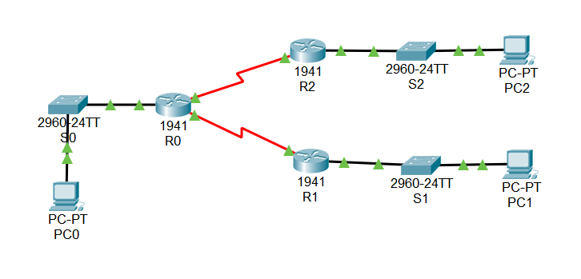

この部分を設定

Press RETURN to get started! と表示されていればEnter

Would you like to ～（略）～ dialog? [yes/no]:

　　　　　と表示されていればnoと入力しEnter

192.168.11.1

|  |  |  |  |  |
| --- | --- | --- | --- | --- |
| デバイス | インターフェイス | IPアドレス | サブネットマスク | デフォルトゲートウェイ |
| ルータ（R0） | G0/1 | 192.168.10.254 | 255.255.255.0 | 設定しない |
| S0/0/0 | 10.0.0.1 | 255.255.255.252 | 設定しない |
| S0/0/1 | 10.0.0.5 | 255.255.255.252 | 設定しない |
| スイッチ（S0） | VLAN1 | 192.168.10.253 | 255.255.255.0 | 後述 |
| PC0 | NIC（FastEthernet0） | 192.168.10.1 | 255.255.255.0 | 後述 |

## ■トポロジ：\\nt22の指定の場所からファイル（ITN08実習.pkt）コピーする。

## ■ルータのR0の基本設定（ ルータをクリックし、CLIのタブをクリック。）

* ルータに名前をつける（R0）
* イネーブルシークレットを「secpass」に設定する。
* コンソールアクセスをパスワード保護する（パスワードは「conpass」）
* 仮想回線（VTY）0～4をパスワード保護する（パスワードは「vtypass」）
* 平文パスワードの暗号化を設定する
* インターフェイスg0/1にIPアドレスとサブネットマスクを設定する（上の表を参照）
* 同様に、s0/0/0とs0/0/1のIPアドレスとサブネットマスクを設定し、インターフェイスを有効化する。

## ■ルータのインターフェイス状態の調査（[ ] 内に結果を記入すること）

R0でshow ip interface briefコマンドを実行し、結果を記録する

R0> **show ip interface brief　　または**R0# **show ip interface brief**

Interface IP-Address OK? Method Status Protocol

GigabitEthernet0/0 unassigned YES manual **[ administratively down ] [ down ]**

GigabitEthernet0/1 **[ 192.168.10.254 ]** YES manual **[ up ] [ up ]**

Serial0/0/0 **[ 10.0.0.1 ]** YES manual **[ up ] [ up ]**

Serial0/0/1  **[ 10.0.0.5 ]** YES manual **[ up ] [ up ]**

　　　　　　　　　　　　Methodは違っていてもOK↑　　　　　↑物理層　　　　　データリンク層↑

**administratively down = shutdown（no shutdownしてない）**

## ■R0からPC1（192.168.11.1）、PC2（192.168.12.1）への通信確認（CLIでR0> または R0# モードから）

R0からPC1とPC2にpingを行う（ping *相手のIPアドレス*）

到達確認できたらチェック →　PC1 - OK　PC２- OK

## ■スイッチS0の基本設定（スイッチをクリックし、CLIのタブをクリック。コマンド記入不要）

1. スイッチに名前をつける（S0）
2. VLAN1にIPアドレス（192.168.10.253）とサブネットマスク（255.255.255.0）を設定する。

## ■PC0の基本設定（PCをクリックし、DesktopのIP configurationから）

NIC（FastEthernet0）にIPアドレス（192.168.10.1）とサブネットマスク（255.255.255.0）を設定する。

## ■PC0から同一ネットワーク内への通信確認（PCのDesktop → Command Pronptから）

PC0からR0とS0にpingを行う（ping *相手のIPアドレス*）

到達確認できたらチェック →　S０ - OK　R０- OK

## ■PC0とS0から他ネットワークへの通信確認（PCのCommand Pronptから、S0>またはS0#モードから）

PC0からPC1かPC2にpingを行う（ping *相手のIPアドレス*） → 　到達できない

S0からPC1かPC2にpingを行う（ping *相手のIPアドレス*） → 　到達できた

## ■PC0とスイッチS0のデフォルトゲートウェイ設定

デフォルトゲートウェイに設定すべきIPアドレスは　**[　192.168.10.254　]（PC0、S0共通）**

* PCのデフォルトゲートウェイを設定する：DesktopのIP configurationから
* S0のデフォルトゲートウェイを設定する：S0(config)# ip default-gateway *設定するIPアドレス*

## ■PC0とS0から他ネットワークへの通信確認（PCのDesktop → Command Pronptから）

* PC0からPC1かPC2にpingを行う（ping *相手のIPアドレス*） → 　到達できたらチェック OK
* S0からPC1かPC2にpingを行う（ping *相手のIPアドレス*） → 　到達できたらチェック OK

## ■ルータのルーティングテーブルの調査（[ ] 内に結果を記入すること）

R0でshow ip routeコマンドを実行し、学習方法が「C」と「L」以外のものを記録する

R0> **show ip route　　または**R0# **show ip route**

（学習方法がCとL以外のものを記録）

R 192.168.11.0/24 [120/1] via 10.0.0.6, 00:00:13, Serial0/0/1

O 192.168.12.0/24 [110/65] via 10.0.0.2, 00:12:29, Serial0/0/0

学習方法　宛先ネットワーク [AD/メトリック]　ネクストホップ　タイムスタンプ　発信インターフェイス

## ■余裕があれば、その他のshowコマンドを実行し結果を確認する。（R0> または　R0#モードから）

**show ip interface、　show interfaces**

「show ip interface brief」の出力、デフォルトゲートウェイのIPアドレス、「show ip route」の出力、の3か所を教員にチェックしてもらうこと。　　　→

## ■提出物 **[全員]** pktファイル

[**未チェックの人]**このWordファイル